Lunes
31
de Mayo

Segundo de Secundaria
Ciencias. Física

¿Cómo funciona el GPS?

Aprendizaje esperado: Describe la generación, diversidad y comportamiento de las ondas electromagnéticas como resultado de la interacción entre electricidad y magnetismo.

Énfasis: Analizar y reflexionar sobre el funcionamiento del sistema de posicionamiento global (GPS).

¿Qué vamos a aprender?

Antes de tener los medios tecnológicos que hoy conocemos y manipulamos, nuestros antepasados miraban al cielo para conocer su ubicación, basándose en los puntos cardinales. Al saber el sitio por donde salía y por donde se ocultaba el sol, podían determinar su propia posición en el entorno. El tema que abordarás en esta sesión es acerca del funcionamiento de un dispositivo que hoy conocemos como GPS.

¿Qué hacemos?

De la misma manera que las personas observaban el cielo y su alrededor para determinar su ubicación, también utilizaban mapas, mismos que, hoy en día, podemos consultar en nuestro teléfono celular, gracias a la conexión satelital que poseen estos aparatos. Esta tecnología, llamada “geolocalización”, es de gran utilidad cuando requerimos conocer la ubicación de amigos y familiares; también nos ayuda a llegar a nuestro destino, incluso, al viajar en el transporte público, indica en qué punto debemos tomar el autobús y el tiempo aproximado del recorrido. A esta tecnología también se le conoce como GPS, de la cual conocerás su funcionamiento en esta sesión.

El GPS es un sistema de radionavegación, llamado así, por sus siglas en inglés que, en español se traducen como Sistema de Posicionamiento Global. En realidad, es un invento militar del gobierno de los Estados Unidos de Norteamérica, cuyo primer nombre fue NAVSTAR. El departamento de Defensa de ese país recurrió a la tecnología satelital para localizar con mayor precisión a un objetivo. El primer satélite que permitió su funcionamiento, se lanzó al espacio en el año de 1978 aunque, para entonces, esta tecnología apenas estaba en pruebas.

El GPS se volvió completamente funcional en 1995, específicamente en Estados Unidos, y la aplicación como tal en navegadores de automóviles, comenzó a operar el siguiente año.

Regularmente, muchos de los avances tecnológicos que conocemos hoy en día, fueron creados con fines militares, y el GPS es uno de ellos. De manera particular, las señales de GPS de baja calidad podían ser utilizadas en vehículos comerciales, y las de alta calidad solían ser utilizadas por los militares; hasta el mes de mayo del año 2000, comenzó a estar disponible para toda la sociedad de forma gratuita.

Se ha vuelto un sistema tan confiable que, incluso, muchos receptores modernos también utilizan los satélites rusos GLONASS para lograr una mayor precisión, en cualquier parte del mundo.

Un satélite puede ubicar a objetos en la superficie terrestre, con una precisión de hasta 30 metros, aproximadamente y además, realiza la función en tiempo real.

El GPS es una de las aplicaciones del electromagnetismo. Observa el siguiente video para recordar las características de las ondas electromagnéticas que se aprovechan en estos dispositivos.

- Ondas electromagnéticas
Del minuto 01:29 al 02:22
https://youtu.be/kULLeGOQOyo

El GPS no necesita una conexión a Internet o una señal de teléfono para funcionar, pues solamente se requiere de un receptor adecuado; pero sin duda alguna, la conectividad lo vuelve más efectivo, ya que el servicio de Internet se encuentra casi en todas partes.

Actualmente existen artículos deportivos que incluyen la tecnología GPS, como plantillas de tenis que permiten realizar el seguimiento de un entrenamiento, así como de marcar una ruta, al participar en una carrera a campo traviesa. Es muy común que a los usurarios les asignen un chip con aplicación de GPS, para que puedan monitorear su desempeño a lo largo de la competencia.

También se utiliza con fines de estudio de algunas especies de animales en peligro de extinción, por ejemplo: los biólogos colocan un brazalete o un clip en los animales que están estudiando, con el fin de localizarlos en su hábitat natural.

El GPS tiene se utiliza en muchas áreas de la ciencia y actividades humanas, pues es de gran utilidad para geólogos, topógrafos, agricultores, servicios de rescate, entre otros muchos.

Al contar con un receptor GPS, se puede conocer la localización de una persona o de un vehículo, así como la hora exacta, durante las 24 horas del día, prácticamente, en cualquier parte del mundo. Y esto es posible gracias a los satélites artificiales que orbitan la Tierra y cuentan con equipo para registrar datos y enviar señales. Observa el siguiente video para tener una mejor idea de la importancia de los satélites en la geolocalización, entre otras funciones.

- Satélites
https://youtu.be/TmmUgw1fkNU

Para su funcionamiento, el sistema está conformado por tres componentes principales, que son: los satélites, las estaciones terrestres y los receptores.

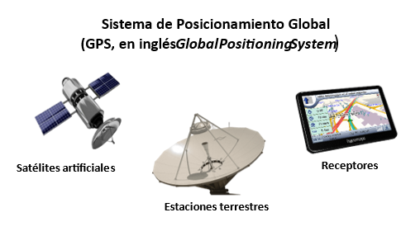

Los satélites de hoy son como las estrellas y constelaciones que nuestros ancestros utilizaban para ubicarse. Es muy importante determinar su posición exacta ya que, las estaciones terrestres, utilizan sus radares para comunicarse con ellos.

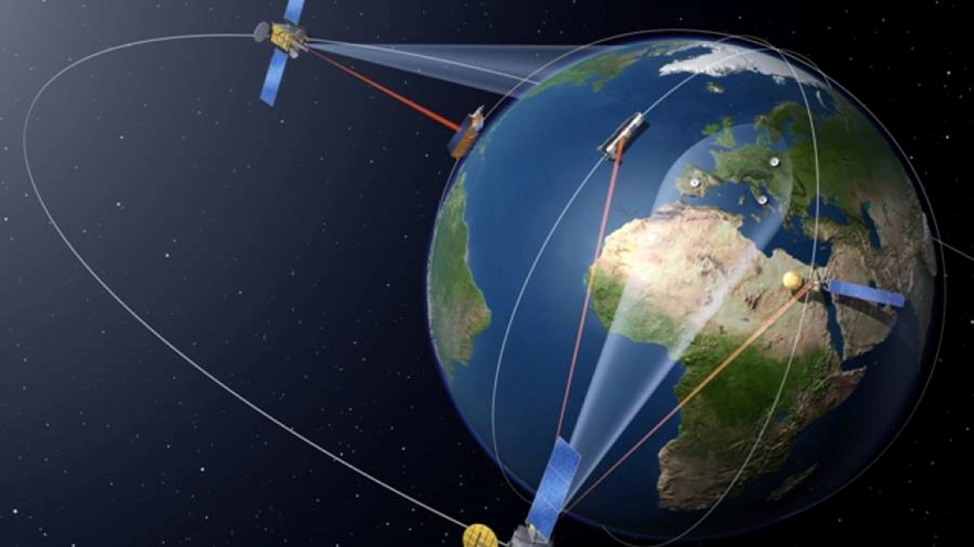

Gracias a esta sincronización, el GPS de un teléfono móvil o del navegador de un vehículo puede determinar la distancia a la que se encuentra de un satélite y cotejarla con, la posición identificada, al menos, por cuatro satélites más. Es así como el Sistema de Posicionamiento Global puede localizar el vehículo con mucha precisión.

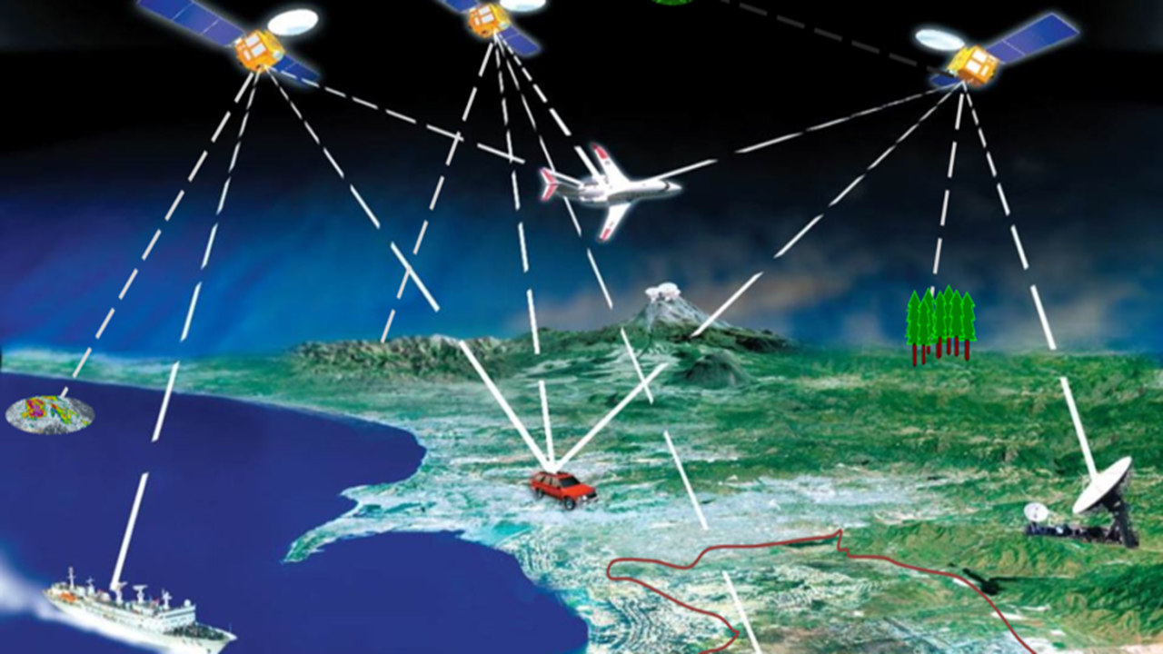

De hecho, el sistema GPS tiene 32 satélites activos orbitando la Tierra, de los cuales, 24 son satélites centrales, y los ocho restantes, funcionan como reemplazos de emergencia.

Cuando alguno de los satélites necesita mantenimiento, incluso de reparaciones mayores. También son remplazados de manera total, ya que tienen un tiempo de vida útil, aproximadamente de 10 años.

El mantenimiento de estos aparatos en el espacio es muy importante ya que se requiere su funcionamiento ininterrumpido día y noche, girando alrededor de la Tierra.

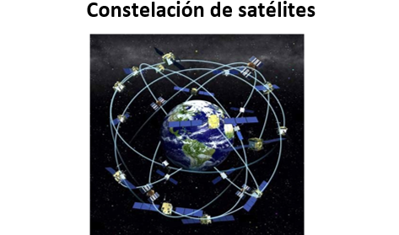

La velocidad de los satélites artificiales está calculada para dar dos vueltas cada día, de tal manera que al menos, cuatro de ellos estén a la vista desde cualquier punto del planeta, para asegurar la cobertura. De esta manera, la constelación de satélites forma una red que envuelve al globo terráqueo.

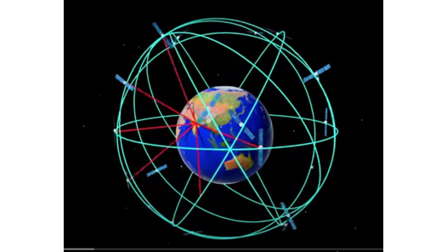

El GPS funciona en cualquier clima o eventos climatológicos complicados; sin embargo, la señal no puede atravesar algunos objetos sólidos o densos, como edificios altos, grandes superficies rocosas, túneles, zonas de follaje denso, también las interferencias electrónicas pueden afectar la señal. Asimismo, no llega a lugares subterráneos o subacuáticos Eso quiere decir, que el dispositivo que recibe las ondas de radio debe encontrarse en espacios abiertos.

Una condición importante para determinar una ubicación vía satélite, es contar con un receptor en la Tierra para poder enlazar, cuando menos, cuatro satélites, para obtener la ubicación con mayor precisión.

La localización de un objeto mediante un receptor GPS involucra muchos procedimientos complejos, pero describiremos el funcionamiento básico del GPS, de manera general. Hay que señalar que el sistema utiliza una técnica matemática para localizar la posición de un objeto, llamada trilateración en 2D y 3D, esto es, en dos y tres dimensiones.

La trilateración en 2D, consiste en calcular dos dimensiones: la longitud y latitud en un mapa.

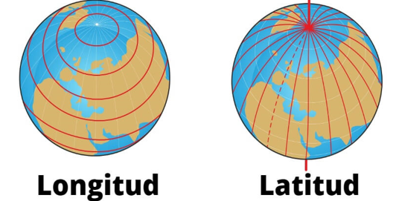

Para ello se determina la distancia desde cada uno de los satélites al objeto a localizar, y se considera como radio de un círculo; asimismo, la Tierra corresponde a un tercer círculo. El punto de intersección de los círculos, en la superficie terrestre, permite determinar la ubicación.

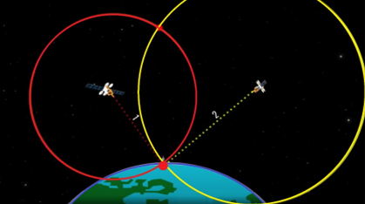

La trilateración en 3D, considera tres dimensiones; básicamente es lo mismo que el proceso anterior, con la diferencia de que, en lugar de emplear círculos habrá esferas, pues la posición en 3D incluye, tres dimensiones: latitud, longitud y altitud. Si los radios del ejemplo anterior, fueran a todas las direcciones, se obtiene una esfera por cada satélite: Así que, si se sabe que un objeto está en la superficie terrestre a 24 km del satélite 1, en algún momento está dentro de una esfera imaginaria que tiene un radio de 24 km, de igual manera ocurre con las esferas correspondientes a un segundo o tercer satélite.

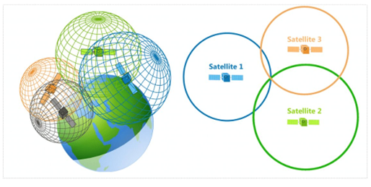

Cuando las esferas se superponen, tomando a la Tierra como la cuarta esfera, se obtienen dos puntos de intersección, por tanto, el que se encuentra en la superficie terrestre corresponde la ubicación del objeto. Cuantos más satélites se usen, más precisa será la posición que se obtenga.

Los satélites, mediante las señales de radio, envían información sobre su posición y hora hasta un receptor GPS, a ciertos intervalos de tiempo. El receptor recibe las señales de los satélites con la ubicación de, por lo menos tres de ellos, esto le permite calcular la distancia entre cada satélite y el dispositivo, a partir del tiempo que le llevó a la señal viajar desde el satélite hasta el receptor en la Tierra, además de considerar el valor de la velocidad de la luz. Con esa información el dispositivo calcula la posición y la hora precisa.

Es importante señalar que los satélites GPS, contienen relojes atómicos que les permiten una mayor precisión en la medición del tiempo, pero instalar estos mecanismos en cada receptor GPS resultaría muy costoso. En consecuencia, los receptores cuentan con relojes de cuarzo, que se actualizan constantemente para obtener una medición más precisa del tiempo, este proceso ocurre, gracias a la información que reciben de los satélites.

Es por eso que el reloj del teléfono, se actualiza de manera automática, cuando se pasa de un horario a otro, como en el caso del horario de verano o cuando cambiamos de zona horaria al viajar de un país a otro.

Una de las complicaciones de este sistema, es la medición del tiempo, ya que presenta variaciones cuando los objetos están sujetos a diferente intensidad de la gravedad y cuando se mueven a determinadas velocidades, de acuerdo con la teoría de la relatividad de Einstein. Por lo anterior, los relojes atómicos todos los días se adelantan 38 microsegundos, respecto de los relojes terrestres, ya que, de no realizar este ajuste, las ubicaciones GPS errarían por diez kilómetros cada día.

Es necesario utilizar mínimo 4 satélites para resolver el problema del tiempo y, con ello, el de la exactitud en la localización.

Para conocer qué tan lejos se encuentra el satélite del receptor, es necesario identificar dónde se encuentra exactamente el satélite, esto último no resulta ser tan difícil, ya que los satélites tienen orbitas predecibles, también existe información en el receptor que determina en dónde debería encontrarse el satélite en cualquier momento.

Las estaciones terrestres están distribuidas en distintas partes del mundo. Realizan el seguimiento de las órbitas de los satélites y pueden realizar maniobras para mantenerlos en la órbita apropiada, así como realizar ajustes en los relojes satelitales. También monitorean sus trasmisiones y envían datos a la constelación de satélites para asegurar un funcionamiento adecuado.

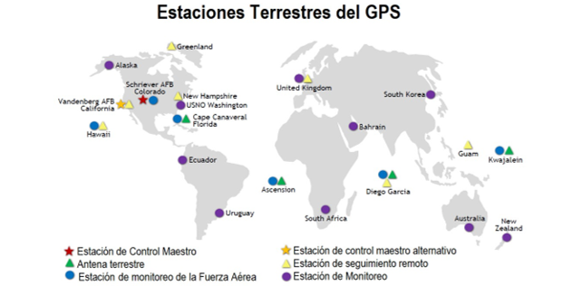

Es impresionante el aprovechamiento de las ondas electromagnéticas y su transformación en diversos procesos electrónicos que aseguran el funcionamiento del satélite, a distancia. Por otra parte, los satélites pueden ser afectados por otros factores relacionados con el espacio exterior.

La fuerza gravitacional que ejercen la Luna y el Sol, tienden a afectar las órbitas de los satélites, pero el departamento de la defensa de Estados Unidos, encargado del control del sistema, envía información actualizada a las señales de los satélites.

El GPS no sólo da la ubicación de personas u objetos, también proporciona datos horarios con una precisión de 10 mil millonésimas de segundo; esta medición está sincronizada con la de los relojes atómicos de los satélites. La sincronización de los relojes es de gran importancia para las diversas actividades económicas en el mundo; los sistemas bancarios, las redes eléctricas y las redes celulares dependen del GPS para realizar sus operaciones desde la transferencia sincronizada de llamadas, hasta las transacciones bancarias con fecha y hora precisas. Muchas de las acciones de la vida cotidiana se derivan de la utilidad que tiene el GPS.

Aunque este sistema de navegación es notablemente preciso, en ocasiones lleva a las personas a lugares inesperados, especialmente en las zonas rurales, ya que, al GPS, no distingue entre una carretera con pavimento y un camino de terracería.

Recuerda consultar tu libro de texto o fuentes confiables de información, para que puedas conocer más y resolver las dudas que pudieron haber surgido.

El Reto de Hoy:

Reflexiona en torno a las siguientes preguntas.

¿Has utilizado el GPS?
¿Qué tanta utilidad representa para ti, este valioso sistema?

¡Buen trabajo!

Gracias por tu esfuerzo.

Para saber más:

Lecturas
https://libros.conaliteg.gob.mx/secundaria.html

